FORMULIR

FAKULTAS TEKNIK
UNIVERSITAS TIDAR

Buku Bimbingan Kerja Praktek

PENGESAHAN
Disiapkan Oleh: | Diperiksa Oleh: | Disahkan Oleh:
Gugus Mutu Fakultas | Wakil Dekan Bidang Akademik dan Kemahasiswaan | Dekan Fakultas Teknik
 | 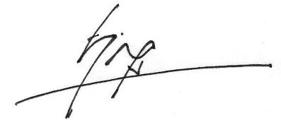 | 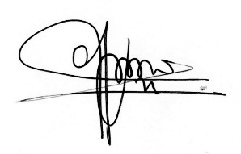
Evi Puspitasari, S.T., M.Sc. | Trisma Jaya S, S.T., M.T. | Ir. Kun Suharno, M.T.

UNIVERSITAS TIDAR
FAKULTAS TEKNIK
JURUSAN/PROGRAM STUDI ...................................

BUKU KEGIATAN
KERJA PRAKTIK

LEMBAR PENGAJUAN

NAMA | :
NPM | :
PROGRAM STUDI | :
TANGGAL PENGAJUAN | :
TEMPAT PRAKTIK
PELAKSANAAN | : | S/d
JUDUL LAPORAN
PEMBIMBING
- PROGRAM STUDI | :
- INDUSTRI | :

MAGELANG, …………………………. 20
MENGETAHUI
JURUSAN/KOORDINATOR PROGRAM STUDI

(…………………………………………………….)

LAPORAN PRAKTIK KERJA LAPANGAN
………………………………………………………………

Yang dipersiapkan dan disusun oleh:
Nama | : | ………………………………………..
NPM | : | ………………………………………..

Telah Disetujui oleh Dewan Pembimbing
Pada tanggal, ………………………….

Susunan Dewan Pembimbing

Dosen Pembimbing  (……………………….…) | Pembimbing Industri  (………………………)

Laporan Praktik Kerja Lapangan ini telah diterima sebagai salah satu persyaratan untuk memperoleh gelar ...............................
Tanggal, …………………………………
Ketua Jurusan/Koordinator Program Studi

(…………………..………………)

LAPORAN BIMBINGAN MINGGUAN
PEMBIMBING INDUSTRI

NO | HARI/TANGGAL | KEGIATAN | PERMASALAHAN | SOLUSI | PARAF

Menyetujui
Pembimbing Industri

(.......................................)

LAPORAN BIMBINGAN MINGGUAN
PEMBIMBING INTERNAL

No | Tanggal | Kegiatan / Bimbingan Bab / Pembahasan Bimbingan | Paraf  Dosen Pembimbing

Menyutujui,
Dosen Pembimbing

(…………………………………….)

